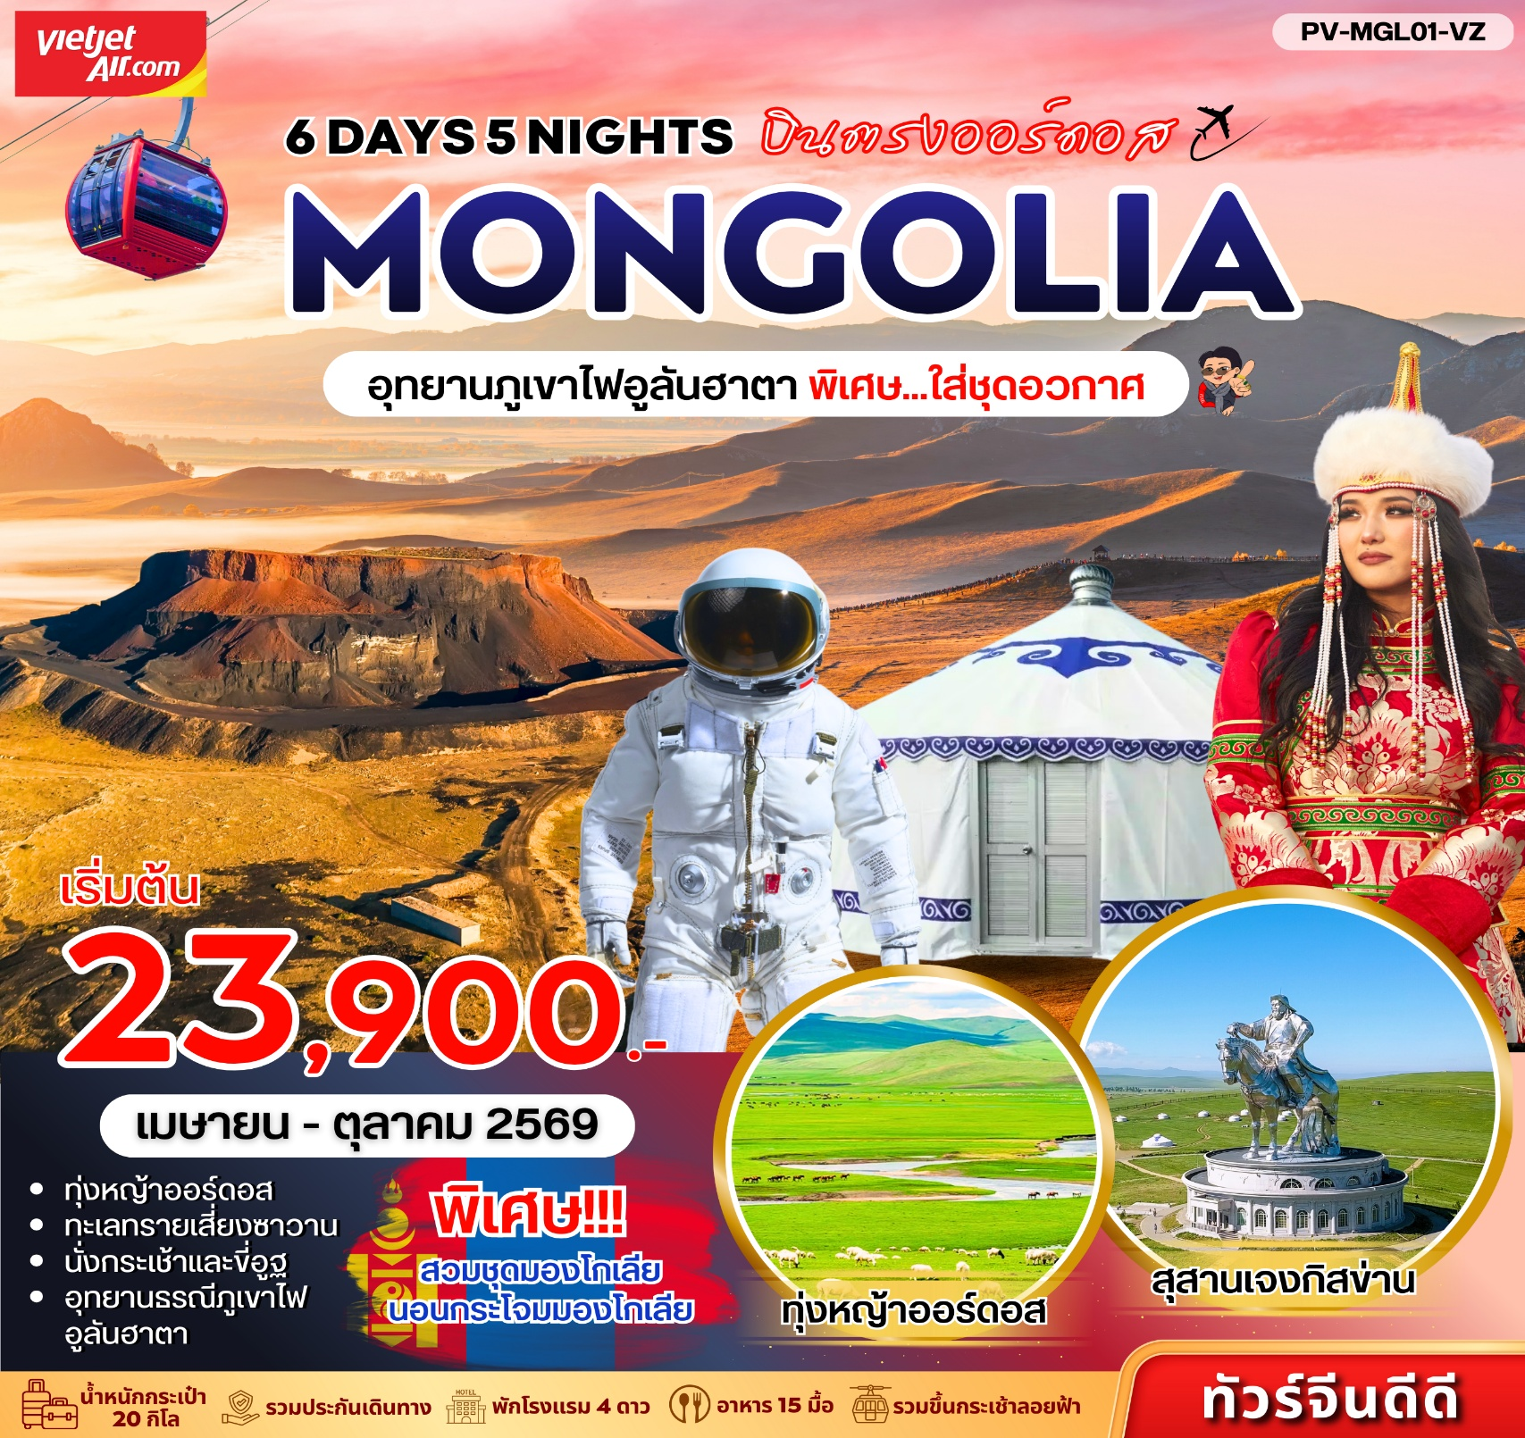
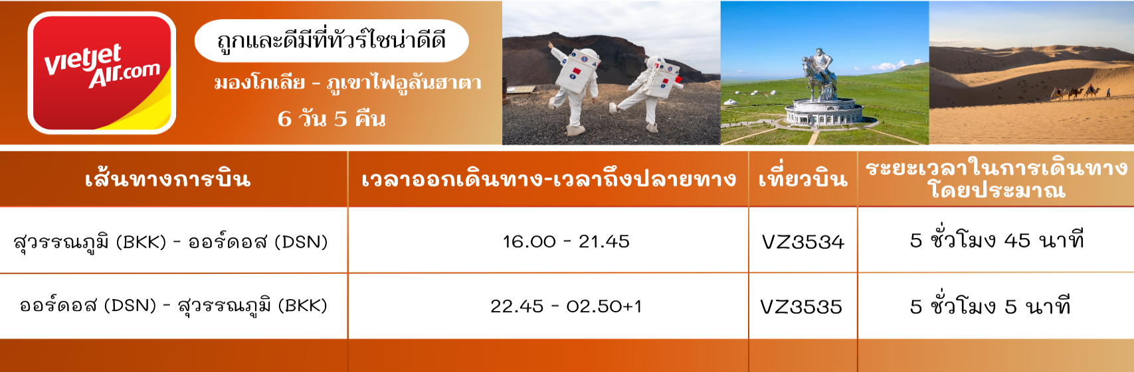
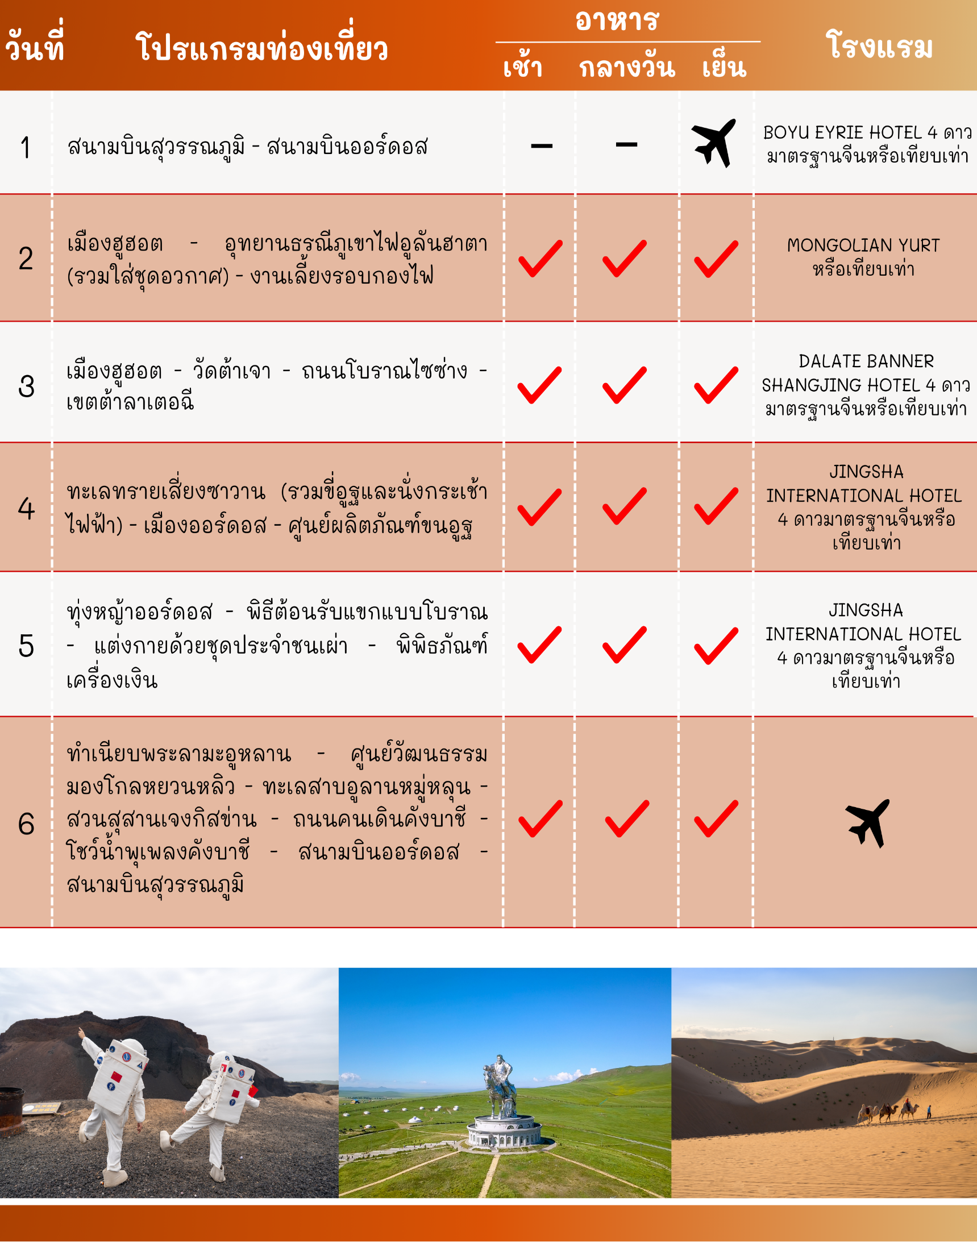

รายละเอียดการเดินทาง
รายละเอียดการเดินทาง
วันแรก สนามบินดอนเมือง – สนามบินออร์ดอส
รายละเอียดการเดินทาง
วันแรก สนามบินดอนเมือง – สนามบินออร์ดอส
รายละเอียดการเดินทาง
วันแรก สนามบินดอนเมือง – สนามบินออร์ดอส
วันแรก สนามบินสุวรรณภูมิ - สนามบินออร์ดอส

13.00 น. คณะพร้อมกัน ณ สนามบินดอนเมือง เคาน์เตอร์สายการบิน THAI VIETJET AIR (VZ) โดยมีเจ้าหน้าที่ของบริษัท คอยให้การต้อนรับและดูแลในการตรวจเอกสารของสายการบินแอร์ THAI VIETJET AIR เที่ยวบินที่ VZ3534
16.00 น. ออกเดินทางสู่ สนามบินออร์ดอส (DSN) ประเทศจีน THAI VIETJET AIR (VZ) เที่ยวบินที่ VZ3534 (ไม่มีอาหารบริการบนเครื่อง)
21.45 น. เดินทางถึง สนามบินออร์ดอส (DSN) หลังจากผ่านพิธีการตรวจคนเข้าเมืองตามขั้นตอนเรียบร้อยแล้ว นำท่านเดินทางไปยังที่พักเพื่อให้ท่านได้พักผ่อน

นำท่านเดินทางเข้าสู่ที่พัก BOYU EYRIE HOTEL 4 ดาวมาตรฐานจีนหรือเทียบเท่า
วันที่สอง

- เมืองฮูฮอต
- อุทยานธรณีภูเขาไฟอูลันฮาตา
(รวมใส่ชุดอวกาศ)
- งานเลี้ยงรอบกองไฟ

เช้า รับประทานอาหารเช้า ณ ห้องอาหารของโรงแรม
นำท่านสู่ เมืองฮูฮอต เป็นเมืองหลวงของเขตปกครองตนเองมองโกเลียใน ประเทศจีน
มีชื่อเสียงด้านวัฒนธรรมมองโกเลียที่หลากหลาย พร้อมด้วยสถาปัตยกรรมและประเพณีท้องถิ่นที่น่าสนใจ
นอกจากนี้ยังเป็นศูนย์กลางเศรษฐกิจ การศึกษา และการคมนาคมที่สำคัญของภูมิภาค
กลางวัน รับประทานอาหารกลางวัน ณ ภัตตาคาร
จากนั้นนำท่านสู่ อุทยานธรณีภูเขาไฟอูลันฮาตา (WULANHADA VOLCANO GEOPARK) เป็นที่รู้จักในชื่อ พิพิธภัณฑ์ภูเขาไฟตามธรรมชาติ มีภูเขาไฟ ทุ่งลาวากว้างใหญ่ และทะเลสาบสันดอนกั้น ความงดงามของธรรมชาติและความหลากหลายทางธรณีวิทยาทำให้ที่นี่เป็นแหล่งท่องเที่ยวยอดนิยม นักท่องเที่ยวสามารถเดินชมทิวทัศน์ตระการตา สัมผัสพลังของภูเขาไฟ และเรียนรู้เรื่องราวทางธรณีวิทยาได้พร้อมกัน (รวมใส่ชุดอวกาศ)
ให้ท่านได้เพลิดเพลินกับ งานเลี้ยงรอบกองไฟสไตล์พื้นเมือง ในเมืองฮูฮอต เป็นกิจกรรมที่สะท้อนเสน่ห์วัฒนธรรมชนเผ่าเร่ร่อนอย่างแท้จริง ผู้คนจะรวมตัวกันรอบกองไฟ ร้องเพลง เต้นรำ และเพลิดเพลินกับอาหารพื้นเมือง ทำให้ผู้เข้าร่วมได้สัมผัสความงดงามของวิถีชีวิตดั้งเดิมอย่างใกล้ชิด
ค่ำ รับประทานอาหารค่ำ ณ ภัตตาคาร
นำท่านเดินทางเข้าสู่ที่พัก MONGOLIAN YURT หรือเทียบเท่า (กระโจมสไตล์มองโกเลีย โปร่งสบาย และเรียบง่าย พร้อมสิ่งอำนวยความสะดวกพื้นฐานครบครันสำหรับการพักผ่อนแบบใกล้ชิดธรรมชาติ)
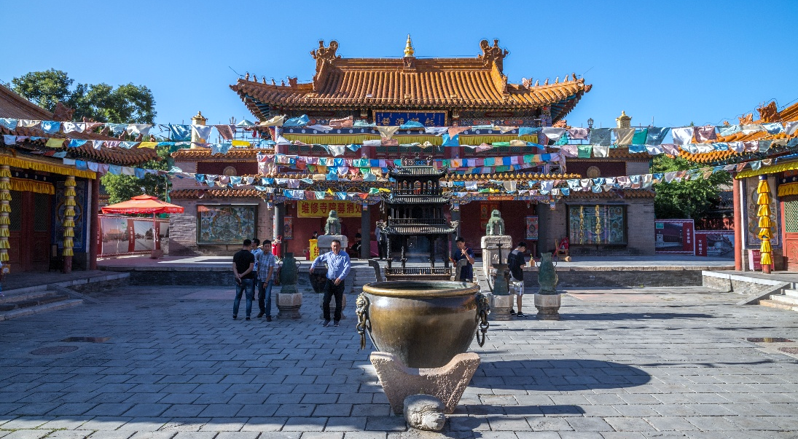
วันที่สาม

- เมืองฮูฮอต
- วัดต้าเจา
- ถนนโบราณไซซ่าง
- เขตต้าลาเตอฉี

เช้า รับประทานอาหารเช้า ณ ห้องอาหารของโรงแรม
นำท่านสู่ เมืองฮูฮอต (ใช้เวลาเดินทางประมาณ 2 ชั่วโมง) เป็นเมืองหลวงของเขตปกครองตนเองมองโกเลียใน ประเทศจีนมีชื่อเสียงด้านวัฒนธรรมมองโกเลียที่หลากหลาย พร้อมด้วยสถาปัตยกรรมและประเพณีท้องถิ่นที่น่าสนใจนอกจากนี้ยังเป็นศูนย์กลางเศรษฐกิจ การศึกษา และการคมนาคม
นำท่านไปยัง วัดต้าเจา (DAZHAO TEMPLE) เป็นวัดเก่าแก่ที่มีสถาปัตยกรรมงดงามและสงบเงียบ ผู้มาเยือนสามารถชมเจดีย์ วิหาร และศิลปะจีนโบราณ พร้อมสัมผัสบรรยากาศทางจิตวิญญาณที่เต็มไปด้วยความสงบและศรัทธา เหมาะสำหรับผู้ที่สนใจวัฒนธรรมและประวัติศาสตร์
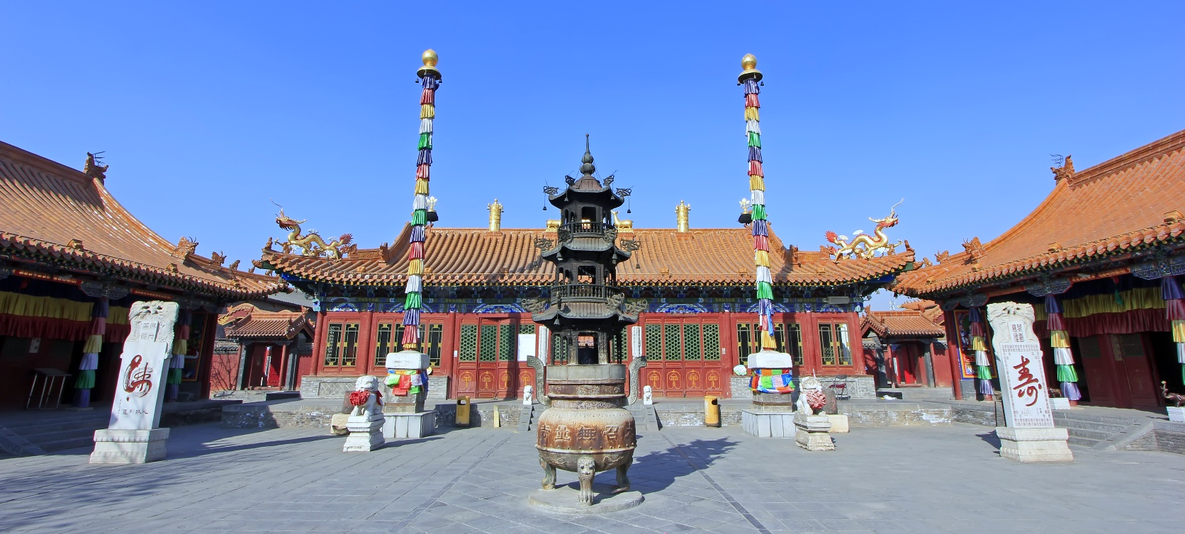

กลางวัน รับประทานอาหารกลางวัน ณ ภัตตาคาร
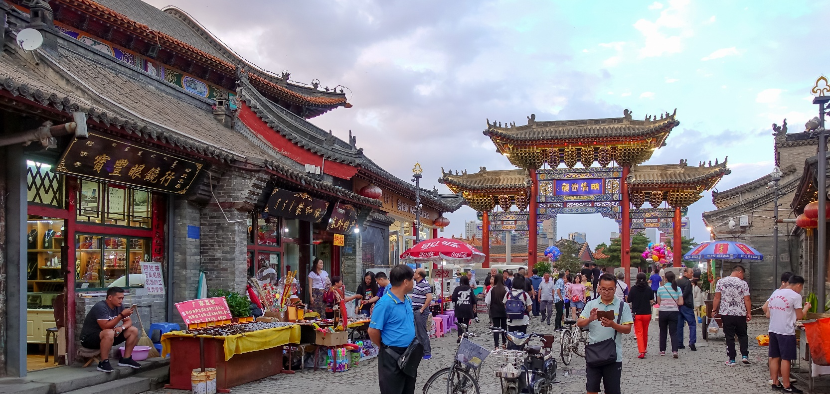
นำท่านสู่ ถนนโบราณไซซ่าง (XISANG ANCIENT STREET) เป็นถนนเก่าแก่ที่คงเสน่ห์สถาปัตยกรรมแบบดั้งเดิม อาคารไม้โบราณ ร้านค้าและบ้านเรือนเรียงรายให้บรรยากาศย้อนยุค ผู้มาเยือนสามารถเดินชมและสัมผัสวิถีชีวิตท้องถิ่น พร้อมเก็บภาพความประทับใจของถนนสายประวัติศาสตร์แห่งนี

นำท่านสู่ เขตต้าลาเตอฉี (ใช้เวลาเดินทางประมาณ 2 ชั่วโมง) เป็นเขตหนึ่งในมองโกเลียใน ประเทศจีน มีทุ่งหญ้า ภูเขา และธรรมชาติที่งดงาม ผู้มาเยือนสามารถสัมผัสวัฒนธรรมมองโกเลียแบบดั้งเดิมชมทิวทัศน์ที่กว้างใหญ่
ค่ำ รับประทานอาหารค่ำ ณ ภัตตาคาร
นำท่านเดินทางเข้าสู่ที่พัก DALATE BANNER SHANGJING HOTEL 4 ดาวมาตรฐานจีนหรือเทียบเท่า
วันที่สี่

- ทะเลทรายเสี่ยงซาวาน
(รวมขี่อูฐและนั่งกระเช้าไฟฟ้า)
- เมืองออร์ดอส
- ศูนย์ผลิตภัณฑ์ขนอูฐ

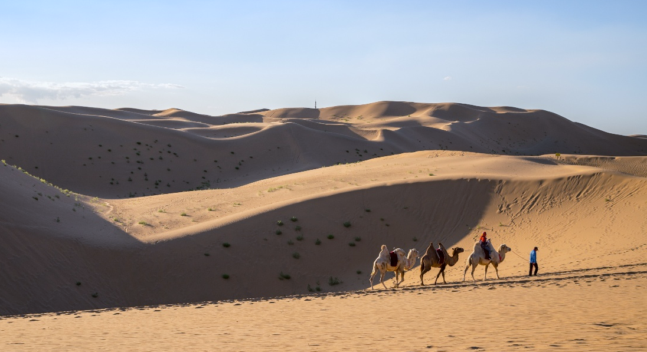

เช้า รับประทานอาหารเช้า ณ ห้องอาหารของโรงแรม
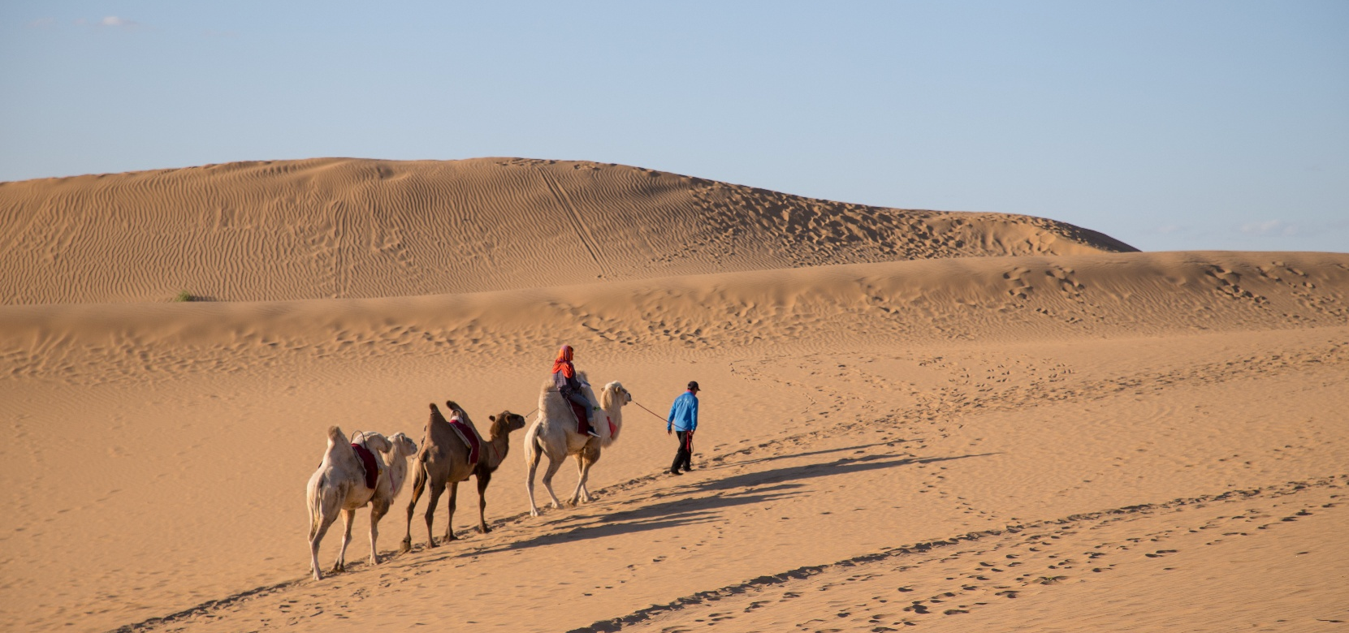
นำท่านสู่ ทะเลทรายเสี่ยงซาวาน (XIANGSHAWAN) เป็นทะเลทรายที่มีเนินทรายสูงและกว้างใหญ่ พร้อมปรากฏการณ์ ทรายร้องเพลง เมื่อเดินหรือไถลบนพื้นทราย นักท่องเที่ยวสามารถสนุกกับกิจกรรมผจญภัย เช่น ขี่อูฐ เล่น SAND-BOARDING หรือชมพระอาทิตย์ตกเหนือผืนทราย นอกจากนี้ยังได้สัมผัสวัฒนธรรมท้องถิ่นและบรรยากาศธรรมชาติอันสงบงดงาม (รวมขี่อูฐและนั่งกระเช้าไฟฟ้า)

นำท่านไปยัง เมืองออร์ดอส (ORDOS) เมืองทันสมัยในมองโกเลียใน ประเทศจีน ผสมผสานระหว่างภูมิทัศน์ทะเลทรายและเมืองที่เจริญ มีสถาปัตยกรรมร่วมสมัย แหล่งช้อปปิ้ง และวัฒนธรรม
กลางวัน รับประทานอาหารกลางวัน ณ ภัตตาคาร
จากนั้นนำท่านเยี่ยมชม ศูนย์ผลิตภัณฑ์ขนอูฐ หนึ่งในสมบัติจากธรรมชาติของมองโกเลียใน ขนอูฐส่วนใหญ่ได้จากอูฐสองหนอก ซึ่งมีเส้นใยละเอียด ให้ความอบอุ่นสูง น้ำหนักเบา และสวมใส่สบาย เหมาะกับทุกสภาพอากาศ ที่ศูนย์แห่งนี้คุณสามารถพบกับผลิตภัณฑ์หลากหลายรูปแบบ ทั้งผ้าปูที่นอน เครื่องนอน เสื้อเชิ้ต และเสื้อผ้าขนอูฐต่างๆ ที่ผสมผสานภูมิปัญญาดั้งเดิมเข้ากับการออกแบบทันสมัย
OPTION : เกาะเยว่ซา (เกาะทรายหฤหรรษ์)

ให้ท่านได้สนุกไปกับ เกาะเยว่ซา (เกาะทรายหฤหรรษ์) โอเอซิสแห่งความบันเทิงที่ซ่อนตัวกลางทะเลทรายเสี่ยงซาวาน ท่านจะได้สนุกกับ สระว่ายน้ำขนาดใหญ่ ที่โอบล้อมด้วยเนินทราย ปลดปล่อยร่างกายและจิตใจไปกับการว่ายน้ำหลากหลายสไตล์ พร้อมชมทัศนียภาพอันงดงาม บางครั้งท่านอาจได้ชม คาราวานอูฐโบราณ หรือผ่าน หมู่บ้านมองโกลดั้งเดิม ก่อนเข้าสู่พื้นที่กิจกรรมและความสนุกอย่างเต็มที่ (ค่าเที่ยวชมท่านละ 280 หยวน สำหรับท่านที่สนใจสอบถามราคากับทางหัวหน้าทัวร์อีกครั้ง)
ค่ำ รับประทานอาหารค่ำ ณ ภัตตาคาร
นำท่านเดินทางเข้าสู่ที่พัก JINGSHA INTERNATIONAL HOTEL 4 ดาวมาตรฐานจีนหรือเทียบเท่า
วันที่ห้า

- ทุ่งหญ้าออร์ดอส
- พิธีต้อนรับแขกแบบโบราณ
- แต่งกายด้วยชุดประจำชนเผ่า
- พิพิธภัณฑ์เครื่องเงิน
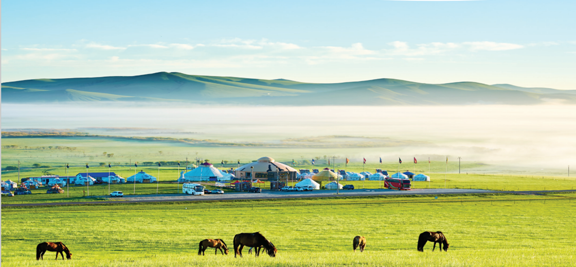

เช้า รับประทานอาหารเช้า ณ ห้องอาหารของโรงแรม
นำทุกท่านเดินทางสู่ ทุ่งหญ้าออร์ดอส ดินแดนแห่งทิวทัศน์อันงดงามของมองโกเลียใน ที่โดดเด่นด้วยผืนทุ่งหญ้ากว้างใหญ่สุดลูกหูลูกตาตัดสลับกับ ทะเลทรายคูบุฉี อันกว้างใหญ่อลังการ เกิดเป็นภูมิทัศน์ที่มีเอกลักษณ์ไม่เหมือนที่ใดบนโลก บรรยากาศเงียบสงบรายล้อมด้วยธรรมชาติอันบริสุทธิ์ มอบประสบการณ์ท่องเที่ยวที่เต็มไปด้วยเสน่ห์ของชนเผ่าเร่ร่อนอย่างแท้จริง ท่านจะได้สัมผัสวิถีชีวิตแบบมองโกลดั้งเดิม ทั้งการขี่ม้าชมทุ่งหญ้าอันกว้างใหญ่ การพักผ่อนใน ค่ายเกอร์ แบบโบราณ รวมถึงชมการแสดงพื้นเมืองและพิธีต้อนรับตามประเพณีเก่าแก่ซึ่งสืบทอดกันมายาวนาน ทุกกิจกรรมถูกห่อหุ้มด้วยความงดงามของธรรมชาติและวัฒนธรรมที่ผสานกันอย่างลงตัว ทำให้ทุ่งหญ้าออร์ดอสเป็นอีกหนึ่งไฮไลต์ที่ไม่ควรพลาดในการเดินทางครั้งนี้
ท่ามกลางผืนทุ่งหญ้ากว้างใหญ่ของมองโกเลียใน ท่านจะได้สัมผัสประสบการณ์วัฒนธรรมพื้นเมืองที่น่าประทับใจ เริ่มต้นด้วย พิธีต้อนรับแขกแบบโบราณของชาวมองโกล ซึ่งเปี่ยมด้วยไมตรีและความจริงใจ ชาวมองโกลจะต้อนรับผู้มาเยือนด้วยการมอบถ้วยเหล้า (อารัค) อย่างอบอุ่น เพื่อแสดงออกถึงมิตรภาพและการยอมรับอย่างเป็นทางการ พิธีกรรมนี้เป็นประเพณีที่สืบทอดกันมายาวนาน สะท้อนความเคารพและความผูกพันที่ชาวมองโกลมีต่อแขกผู้มาเยือน
หลังจากนั้นท่านจะได้ แต่งกายด้วยชุดประจำชนเผ่ามองโกเลีย ที่งดงามและสง่างาม เสื้อคลุมยาวสีสดตัดเย็บด้วยผ้าหนาหลากสี พร้อมลวดลายปักละเอียด หมวกขนสัตว์ เข็มขัดผ้าหรือหนังที่รัดแน่นรอบเอว บางชุดอาจประดับด้วยลูกปัด เครื่องเงิน หรือทองเหลือง ซึ่งล้วนแสดงถึงฐานะและภูมิหลังทางวัฒนธรรม
กลางวัน รับประทานอาหารกลางวัน ณ ภัตตาคาร

นำท่านเดินทางเข้าสู่ พิพิธภัณฑ์เครื่องเงิน คือขุมทรัพย์แห่งงานศิลป์โลหะที่สะท้อนความรุ่งเรืองของจักรวรรดิมองโกล จัดแสดงภายในพิพิธภัณฑ์สำคัญอย่าง NATIONAL MUSEUM OF MONGOLIA และ CHINGGIS KHAAN NATIONAL MUSEUM ใจกลางอูลานบาตอร์ ไฮไลต์คือเครื่องเงินโบราณจากยุคข่าน เช่น ถ้วย ถาด เหรียญ และเครื่องประดับที่แสดงทั้งอำนาจ ความเชื่อ และรสนิยมของชนชั้นสูงในอดีต รวมถึงงานช่างฝีมือท้องถิ่นสไตล์ DARIGANGA ที่งดงามประณีตระดับมรดกโลก
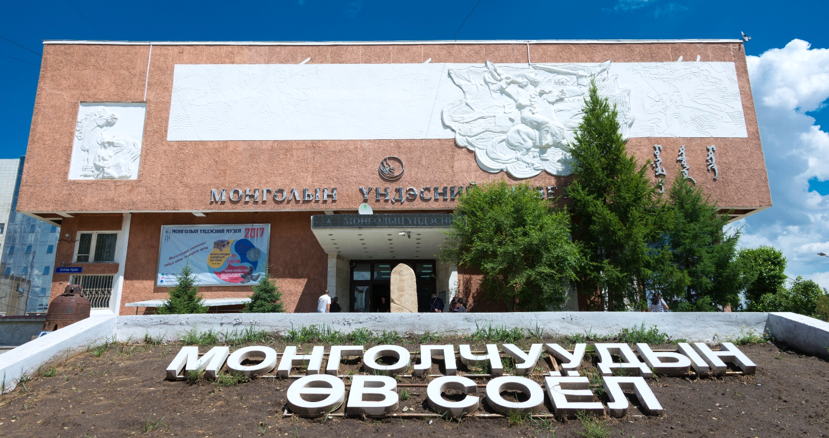

OPTION : การแสดงเทศกาลนาดัม

นำท่านสัมผัสบรรยากาศอันคึกคักของ เทศกาลนาดัม หนึ่งในประเพณีสำคัญที่สุดของมองโกเลียที่จัดขึ้นเพื่อเฉลิมฉลองพลัง วัฒนธรรม และวิถีชนเผ่าเร่ร่อน ภายในงานท่านจะได้ชมการแข่งขัน สามกีฬาศักดิ์สิทธิ์ ได้แก่ มวยปล้ำ ขี่ม้า และยิงธนู ซึ่งสะท้อนความแข็งแกร่งและทักษะดั้งเดิมของชาวมองโกลอย่างแท้จริง พร้อมเพลิดเพลินกับสีสันของชุดประจำชาติ การแสดงพื้นเมือง และพิธีกรรมโบราณที่จัดขึ้นอย่างงดงาม เทศกาลนี้เป็นช่วงเวลาที่ผู้คนมารวมตัวกันเพื่อเฉลิมฉลองรากเหง้าวัฒนธรรมอันลึกซึ้ง มอบประสบการณ์ที่ทั้งสนุก อบอุ่น และน่าประทับใจสำหรับผู้มาเยือนทุกท่าน (ค่าเที่ยวชมท่านละ 280 หยวน สำหรับท่านที่สนใจสอบถามราคากับทางหัวหน้าทัวร์อีกครั้ง)
ค่ำ รับประทานอาหารเย็น ณ ภัตตาคาร
นำท่านเดินทางเข้าสู่ที่พัก JINGSHA INTERNATIONAL HOTEL 4 ดาวมาตรฐานจีนหรือเทียบเท่า
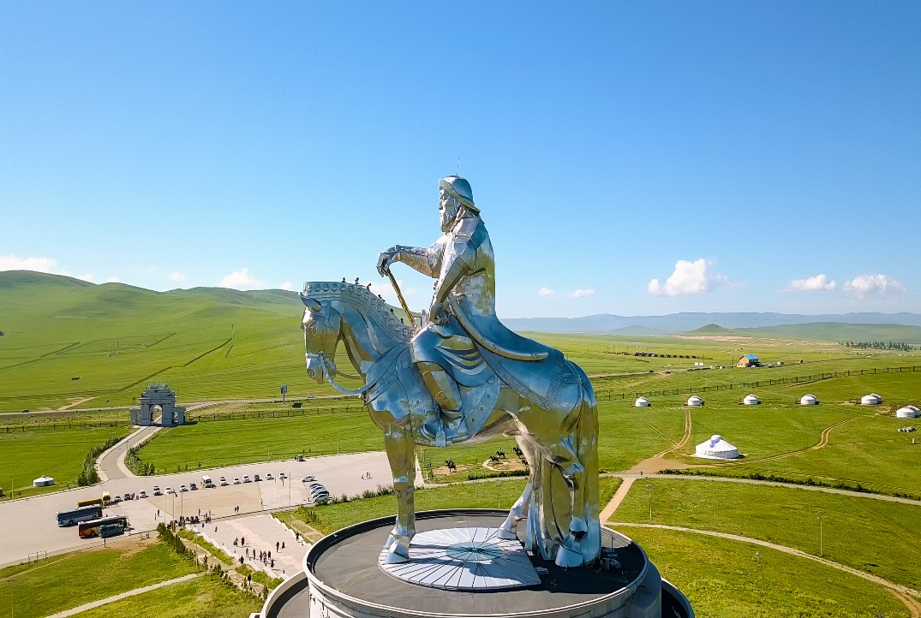
วันที่หก
- ทำเนียบพระลามะอูหลาน
- ศูนย์วัฒนธรรมมองโกลหยวนหลิว
- ทะเลสาบอูลานหมู่หลุน
- สวนสุสานเจงกิสข่าน
- ถนนคนเดินคังบาชี
- โชว์น้ำพุเพลงคังบาชี
- สนามบินออร์ดอส
- สนามบินสุวรรณภูมิ

เช้า รับประทานอาหารเช้า ณ ห้องอาหารของโรงแรม
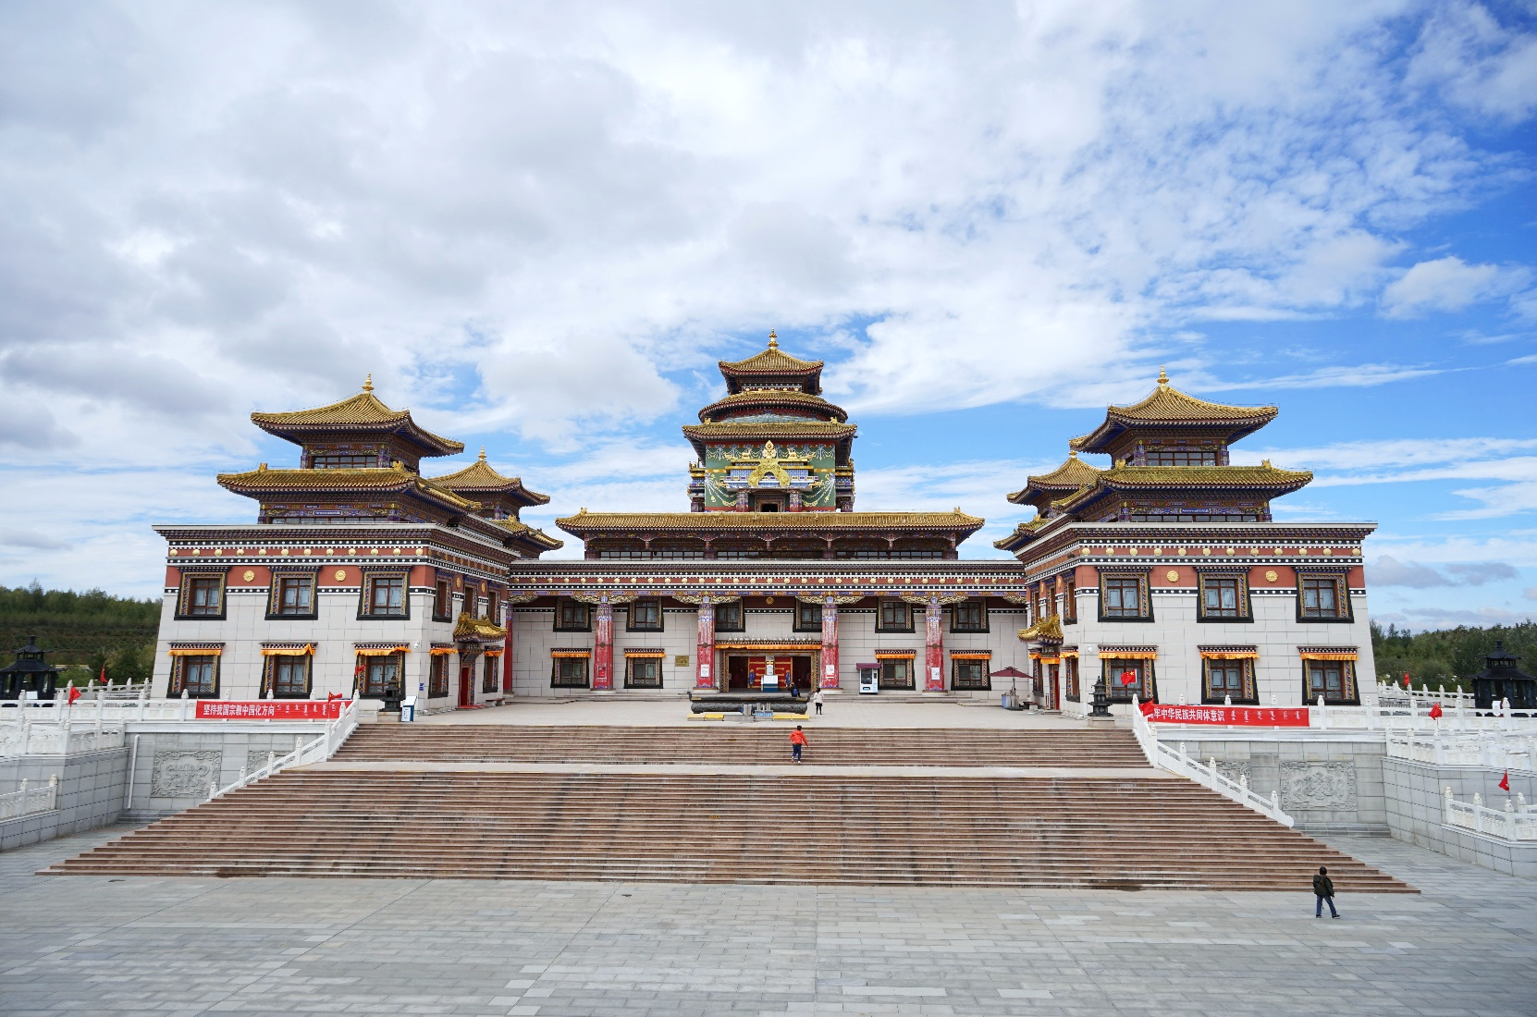
นำทุกท่านเดินทางสู่ ทำเนียบพระลามะอูหลาน (WULAN LIVING BUDDHA MANSION) แหล่งท่องเที่ยวเชิงวัฒนธรรมระดับชาติ ระดับ 4A ที่มีความสำคัญอย่างยิ่งของภูมิภาคแห่งนี้ สถานที่แห่งนี้ก่อสร้างขึ้นเมื่อปี พ.ศ. 2554 บนพื้นที่กว่า 200,000 ตารางเมตร ออกแบบด้วยสถาปัตยกรรมอันประณีตผสมผสานศิลปะและวัฒนธรรมของชาวมองโกเลีย ชาวทิเบต และชาวฮั่นเข้าไว้ด้วยกันอย่างงดงาม ภายในพื้นที่จัดแสดงเรื่องราวเกี่ยวกับความเชื่อ ประวัติศาสตร์ และวิถีชีวิตของชนเผ่าต่าง ๆ พร้อมบรรยากาศโดยรอบที่สงบงามและเหมาะแก่การเยี่ยมชม

เยี่ยมชม ศูนย์วัฒนธรรมมองโกลหยวนหลิว สัมผัสวิถีชีวิตเร่ร่อนดั้งเดิม กระโจมขนสัตว์ และประเพณีพื้นบ้านอันหลากหลาย เพลิดเพลินกับการแสดงวัฒนธรรม การสาธิตฝีมือ และกิจกรรมสนุกสนานที่ถ่ายทอดเรื่องราวของมองโกล
นำท่านสัมผัสบรรยายกาศ ทะเลสาบอูลานหมู่หลุน (HULUN LAKE) ตั้งอยู่ในเขตคังปาเซีย เป็นแหล่งท่องเที่ยวพักผ่อนยอดนิยมที่ผสมผสานธรรมชาติและวัฒนธรรมอย่างลงตัว โดดเด่นด้วยน้ำพุดนตรีสีขนาดใหญ่ที่แสดงแสง สี เสียง เคลื่อนไหวตามจังหวะเพลงอย่างอลังการ นอกจากนี้ยังมีประติมากรรมม้าทะยาน สวนสาธารณะ และกิจกรรมทางวัฒนธรรมมากมาย เหมาะสำหรับทั้งการท่องเที่ยวกลางวันและชมโชว์ยามค่ำคืน
กลางวัน รับประทานอาหารกลางวัน ณ ภัตตาคาร
นำท่านเดินทางเข้าสู่ สวนสุสานเจงกิสข่าน (ไม่รวมค่าตั๋วเข้าสุสาน) ตั้งอยู่บนเนินเขาท่ามกลางทุ่งหญ้าอันกว้างใหญ่ของมองโกเลีย ภูมิทัศน์รอบ ๆ สวยงามและสงบ ราวกับเวลาหยุดเดิน สถานที่แห่งนี้ไม่เพียงเป็นที่เก็บเรื่องราวของจักรพรรดิมองโกลผู้สร้างจักรวรรดิที่กว้างที่สุดในโลก แต่ยังเต็มไปด้วย ตำนานลึกลับและพิธีกรรมดั้งเดิม ที่สืบทอดมาหลายศตวรรษ เชื่อกันว่าเป็นที่พักนิรันดร์ของมหาจักรพรรดิผู้ยิ่งใหญ่ แม้ตำแหน่งสุสานแท้จริงยังคงเป็นปริศนา นักท่องเที่ยวจะได้ชมสถาปัตยกรรมมองโกลโบราณ สัมผัสพิธีกรรมท้องถิ่น และเดินเล่นท่ามกลางทุ่งหญ้าอันกว้างใหญ่
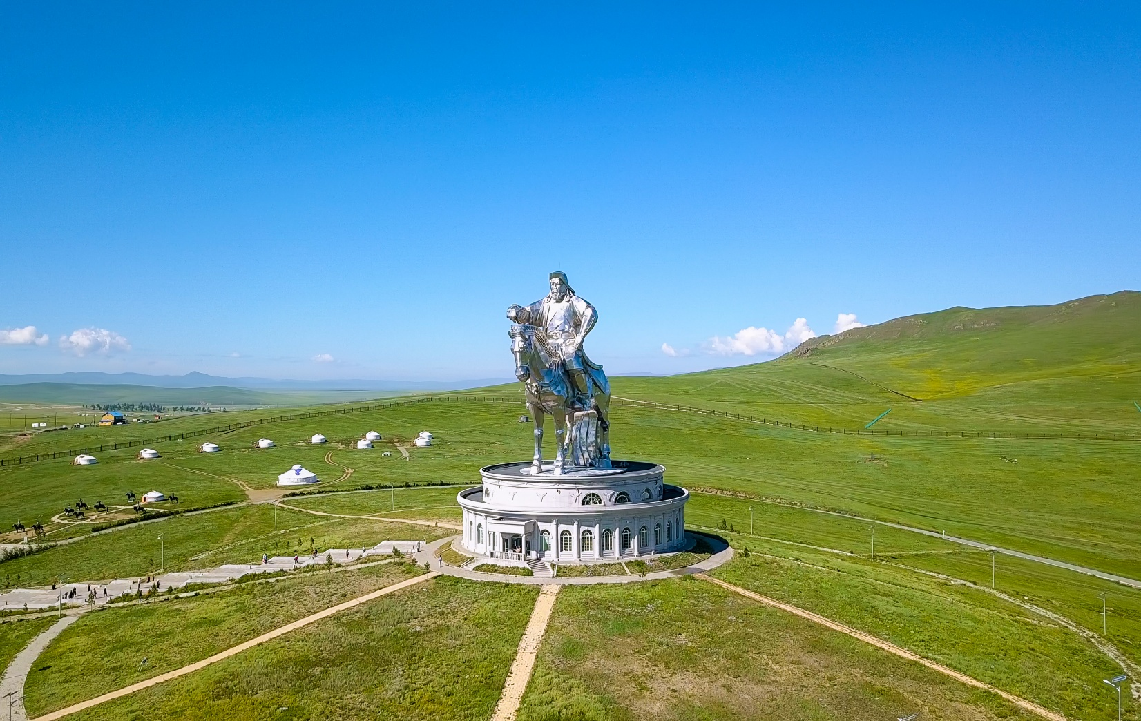

นำท่านเพลิดเพลินกับการช็อปปิงที่ ถนนคนเดินคังบาชี เป็นศูนย์กลางการช็อปปิ้งและบันเทิงของเขตใหม่คังบาชี เมืองเออร์ดอส มองโกเลียใน ที่เต็มไปด้วยร้านค้าหรูหรา ร้านอาหารหลากหลาย และคาเฟ่ที่มีสไตล์ ท่านจะได้สัมผัสกับความทันสมัยของมหานครแห่งอนาคตที่มีสถาปัตยกรรมสวยงามและเทคโนโลยีล้ำหน้า เพลิดเพลินกับการเดินชมแหล่งช็อปปิ้งท่ามกลางบรรยากาศที่เต็มไปด้วยชีวิตชีวา จากนั้นนำท่านชมโชว์ น้ำพุเพลงคังบาชี ซึ่งเป็นน้ำพุดนตรีขนาดมหึมาที่มีหัวฉีดนับพัน พุ่งสูงถึง 230 เมตร พร้อมโชว์แสง สี เสียง เลเซอร์ พลุ และแม้กระทั่งโดรนแสดงร่วมในบางเทศกาล การแสดงน้ำพุมีธีมตามฤดูกาล เช่น ฤดูใบไม้ผลิ ลมฤดูร้อน และหิมะฤดูหนาว
ค่ำ รับประทานอาหารเย็น ณ ภัตตาคาร
นำท่านเดินทางสู่ สนามบินออร์ดอส (DSN) ประเทศจีน
22.45 น. ออกเดินทางสู่ สนามบินสุวรรณภูมิ โดยสายการบิน THAI VIETJET AIR (VZ) เที่ยวบินที่ VZ3535 (ไม่มีอาหารบริการบนเครื่อง)
02.50+1 น. เดินทางกลับถึง สนามบินสุวรรณภูมิ โดยสวัสดิภาพพร้อมความประทับใจ

***********************************************************************
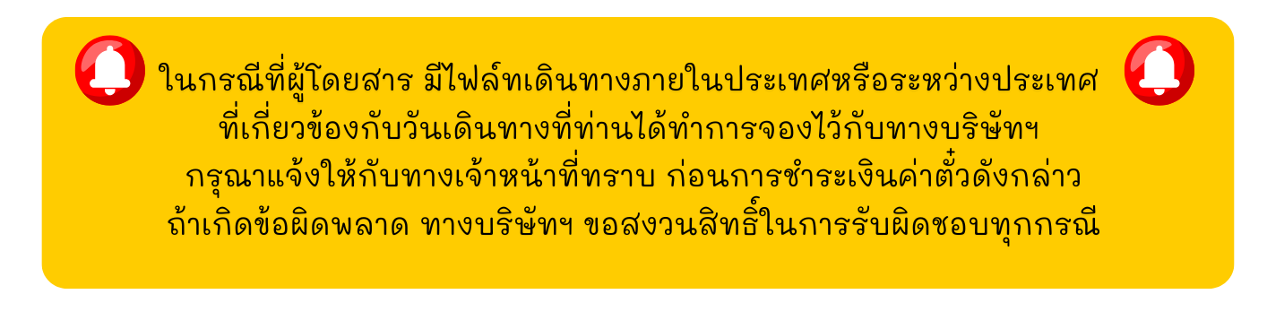


อัตราค่าบริการ
กำหนดเดินทาง | ราคาผู้ใหญ่  (พักห้องละ 2-3 ท่าน) | ราคาเด็กเสริมเตียง  (พักกับผู้ใหญ่ 2 ท่าน) | ราคาเด็กไม่เสริมเตียง  (พักกับผู้ใหญ่ 2 ท่าน) | พักเดียวเพิ่ม
เดือนเมษายน 2569
10 - 15 เม.ย. 69 | 25,900 |  |  | 6,500
19 - 24 เม.ย. 69 | 25,900 |  |  | 6,500
24 - 29 เม.ย. 69 | 24,900 |  |  | 6,500
เดือนพฤษภาคม 2569
03 - 08 พ.ค. 69 | 24,900 |  |  | 6,500
08 - 13 พ.ค. 69 | 25,900 |  |  | 6,500
17 – 22 พ.ค. 69 | 24,900 |  |  | 6,500
22 - 27 พ.ค. 69 | 24,900 |  |  | 6,500
31 พ.ค. – 05 มิ.ย. 69 | 24,900 |  |  | 6,500
เดือนมิถุนายน 2569
05 - 10 มิ.ย. 69 | 23,900 |  |  | 6,500
14 – 19 มิ.ย. 69 | 23,900 |  |  | 6,500
19 – 24 มิ.ย. 69 | 23,900 |  |  | 6,500
28 มิ.ย. – 03 ก.ค. 69 | 23,900 |  |  | 6,500
เดือนกรกฎาคม 2569
03 - 08 ก.ค. 69 | 23,900 |  |  | 6,500
12 - 17 ก.ค. 69 | 23,900 |  |  | 6,500
17 - 22 ก.ค. 69 | 23,900 |  |  | 6,500
26 - 31 ก.ค. 69 | 25,900 |  |  | 6,500
31 ก.ค. – 05 ส.ค. 69 | 23,900 |  |  | 6,500
เดือนสิงหาคม 2569
09 - 14 ส.ค. 69 | 25,900 |  |  | 6,500
14 - 19 ส.ค. 69 | 24,900 |  |  | 6,500
23 - 28 ส.ค. 69 | 24,900 |  |  | 6,500
28 ส.ค. – 02 ก.ย. 69 | 24,900 |  |  | 6,500
เดือนกันยายน 2569
06 - 11 ก.ย. 69 | 23,900 |  |  | 6,500
11 - 16 ก.ย. 69 | 23,900 |  |  | 6,500
20 - 25 ก.ย. 69 | 23,900 |  |  | 6,500
25 – 30 ก.ย. 69 | 23,900 |  |  | 6,500
เดือนตุลาคม 2569
09 – 14 ต.ค. 69 | 27,900 |  |  | 6,500

